Дніпровський національний університет

ім. Олеся Гончара

Лабораторная работа №1:

З дисципліни “Бази даних”

Студент ФПМ

Шелєгов Ілля ПЗ-20-3

Дніпро, 2022

**Тема: “Розробка бази даних в СУБД MS SQL Server з графічним багатовіконним користувацьким інтерфейсом”**

**Варіант 10**

1. Постановка задачі

Розробити базу даних, засобами СУБД MS SQL Server, що забезпечує введення, перегляд, редагування й виконання складних запитів користувача для декількох зв’язаних таблиць.

Опис предметної області

Ви працюєте в ломбарді. Вашим завданням є відстеження його роботи. Діяльність компанії організована в такий спосіб: до вас звертаються різні особи з метою одержання коштів під заставу певних товарів. У кожного із прихожих до вас клієнтів ви запитуєте прізвище, ім’я, по батькові й інші дані. Після оцінювання вартості принесеного в якості застави товару ви визначаєте суму, яку готові видати на руки клієнтові, а також свої комісійні. Крім того, визначаєте строк повернення грошей. Якщо клієнт згодний, то ваші домовленості фіксуються у вигляді документа, гроші видаються клієнтові, а товар залишається у вас. У випадку, якщо в зазначений строк не відбувається повернення грошей, товар переходить у вашу власність.

Таблиці

**Клієнти** (Код клієнта, Прізвище, Ім’я, По батькові, Номер паспорта, Серія паспорта, Дата видачі паспорта).

**Категорії товарів** (Код категорії товарів, Назва, Примітка).

**Здача в ломбард** (Код, Код категорії товарів, Код клієнта, Опис товару, Дата здачі, Дата повернення, Сума, Комісійні).

1. Опис ходу розв’язання
   1. Побудова таблиць, структура таблиць

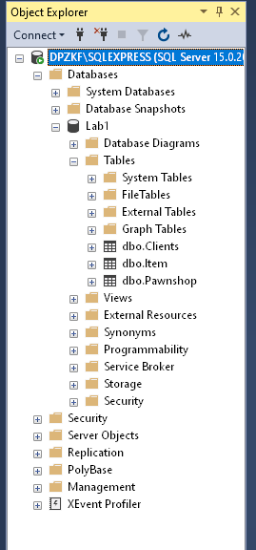

* 1. Встановлення зв’язків

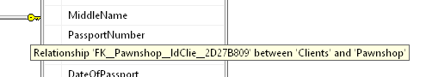

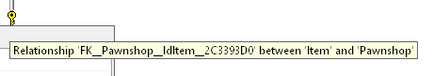

* 1. Схема зв’язків

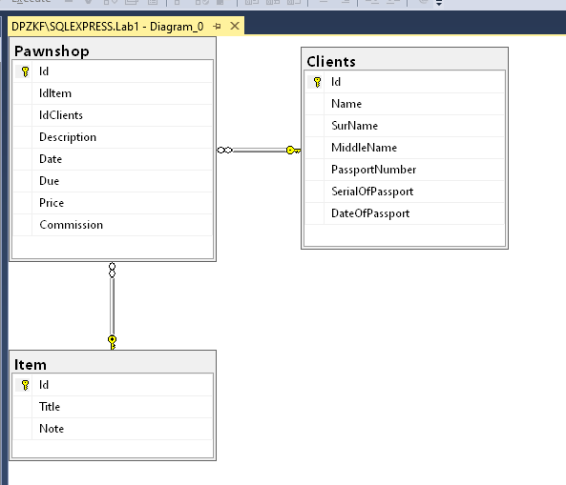

* 1. Проектування та реалізація запитів

Треба створити три таблиця, дві з яких(Клієнти та Товари) будуть зв’язуватися з третьою(Ломбард).

Створення першої таблиці(Клієнти) на мові SQL запитів з полями: унікальний код, ім’я, фамілія, ім’я по батькові, номер паспорта, серія паспорта та дата видачі паспорта.

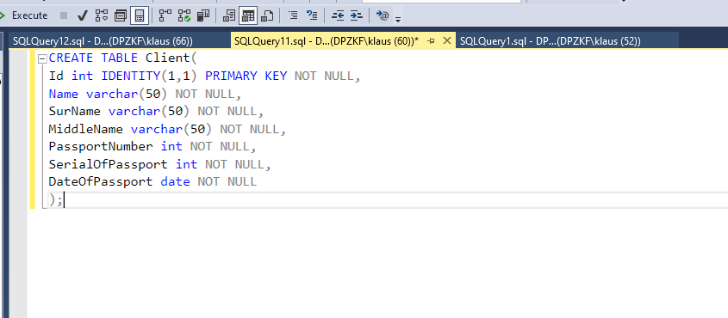

Результат виконання:

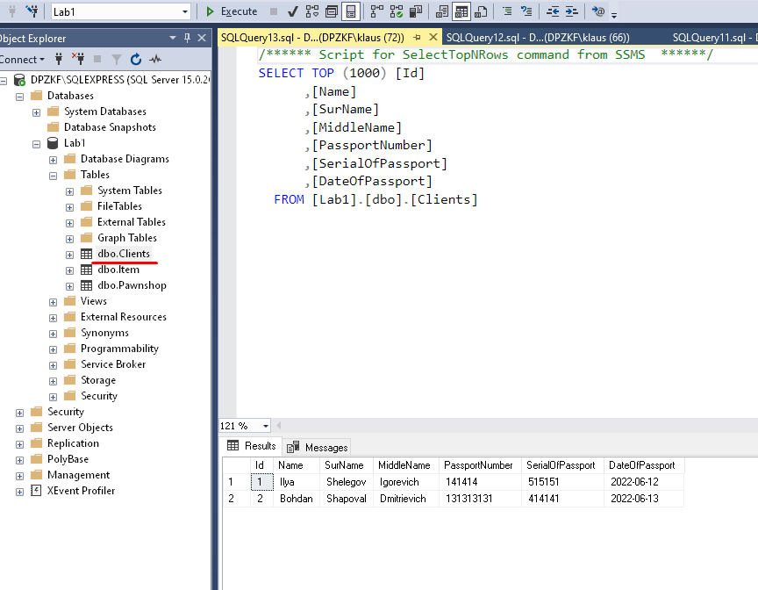

Створення другої таблиці(Товари) на мові SQL запитів з полями: унікальний код, назва та примітка.

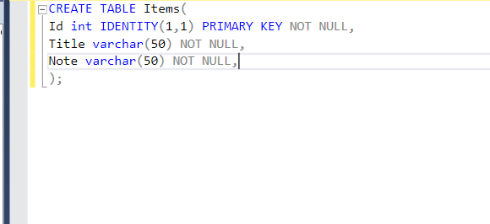

Результат виконання:

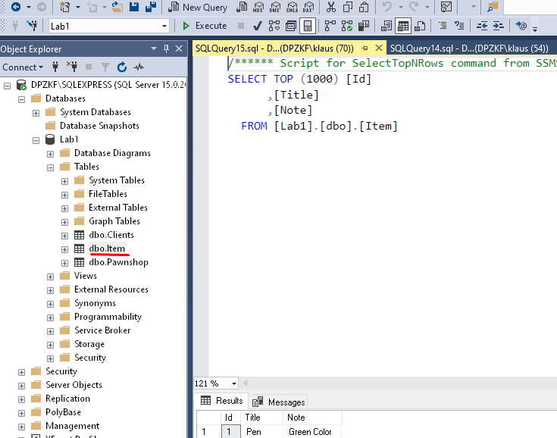

Створення третьої таблиці(ломбард) на мові SQL запитів з полями: унікальний код, код товару, який я зв’язую з другої таблиці, код клієнта, який я зв’язую з першої таблиці, опис, дата здачі, період повернення, ціна там комісійні.

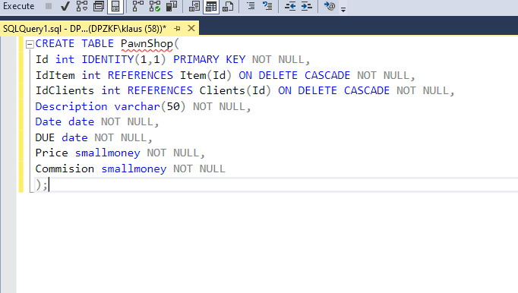

Результат виконання:

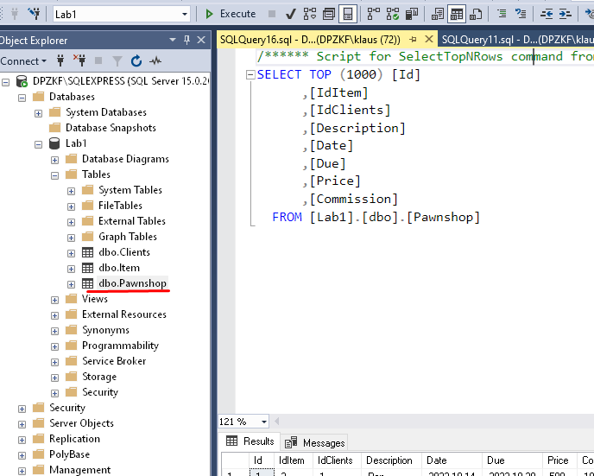

Оновлення таблиці робиться через інтерфейс програми.

Зробив оновлення та додавання через DataSet

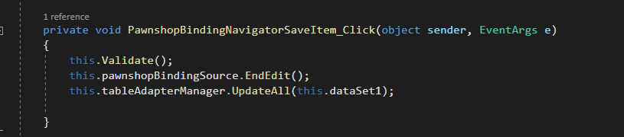

Спочатку оберається «новий запит», а потім після заповнення строк – друге

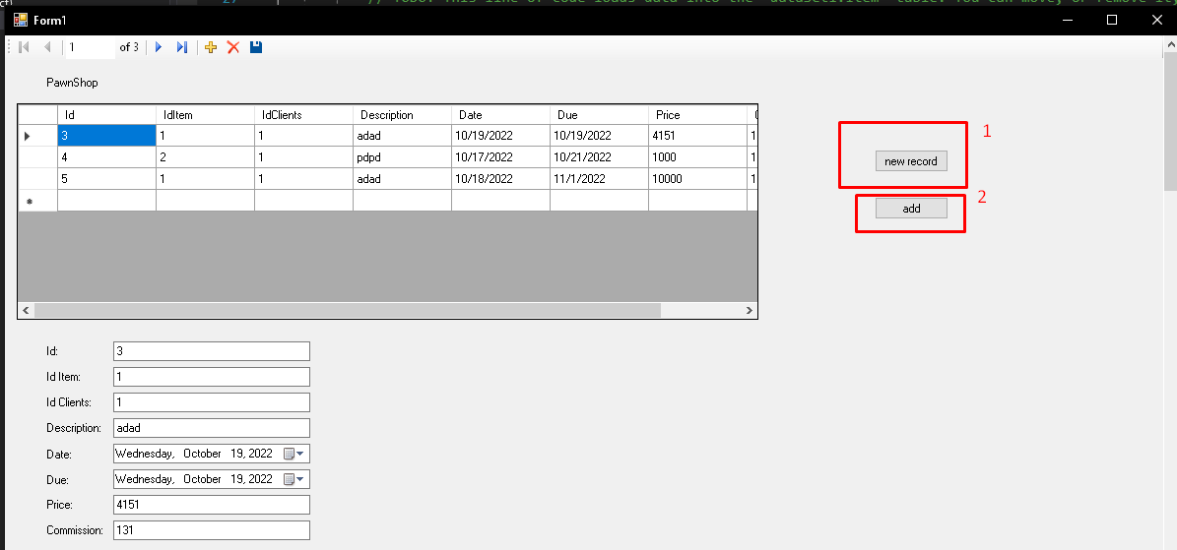

Далі ідуть select-запити. Запити працюють на всіх поля та колонки у таблиці

Запит для групування клієнтов за номером та суми грошей, яку він вніс у ломбард.

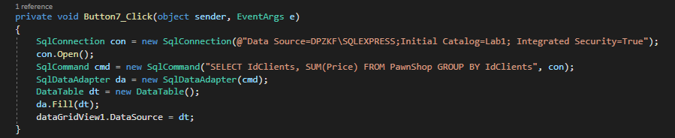

Результат:

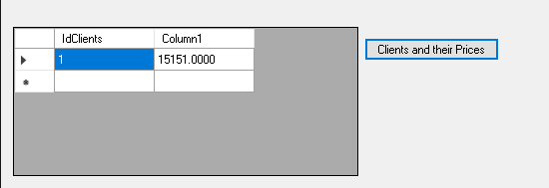

Запит для з’єднання назв товарів, їх описання з одної таблиці та ціни, яка знаходиться у іншій.

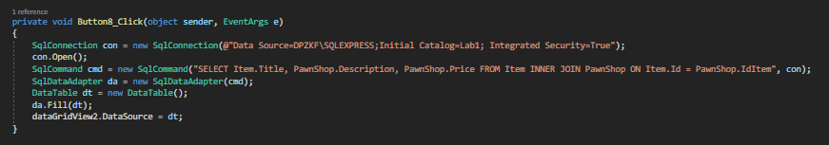

Результат:

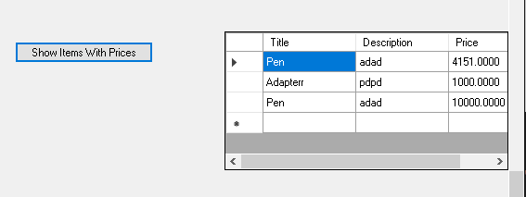

Запит для рахування клієнтів.

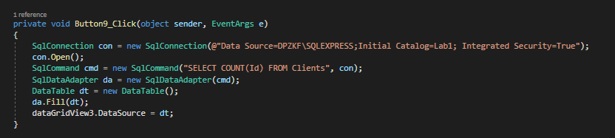

Результат:

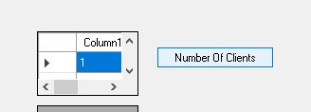

Динамічний запит для перевірки ціни з логічним оператором, який буде виводити записи з ціною нижче, чим ввів користувач, або «не знайдено».

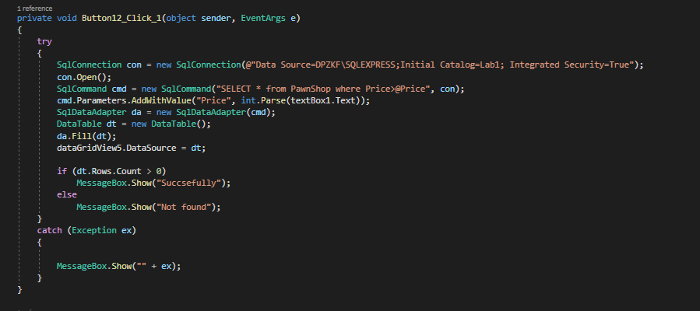

Результат:

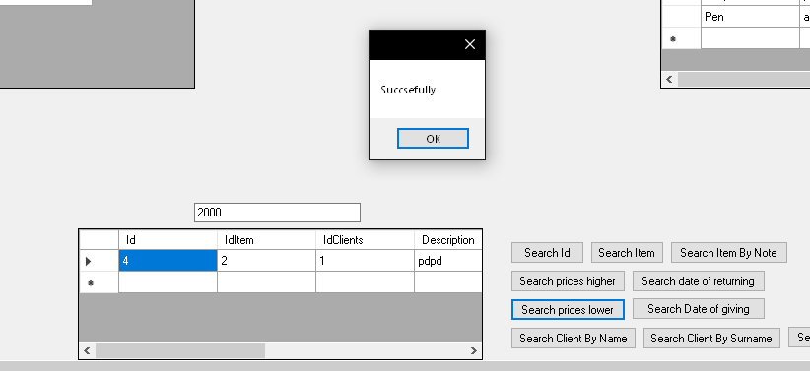

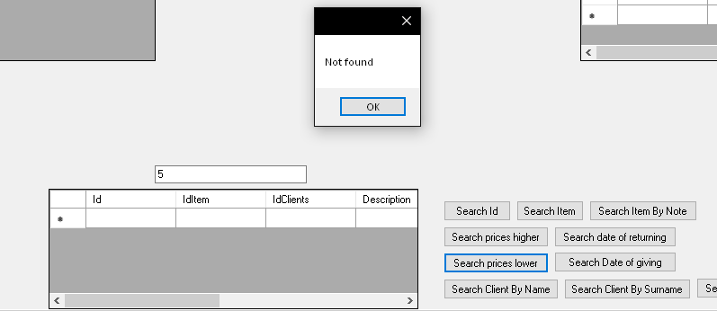

Динамічний запит для перевірки коду, який буде виводити записи , які дорівнюють записи у таблиці з записом користувача, або «не знайдено».

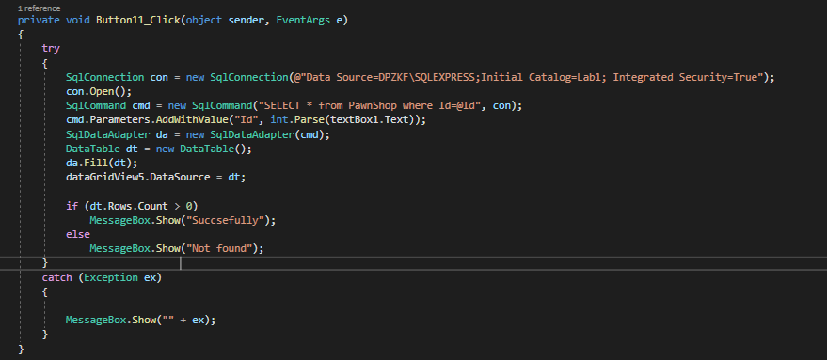

Результат:

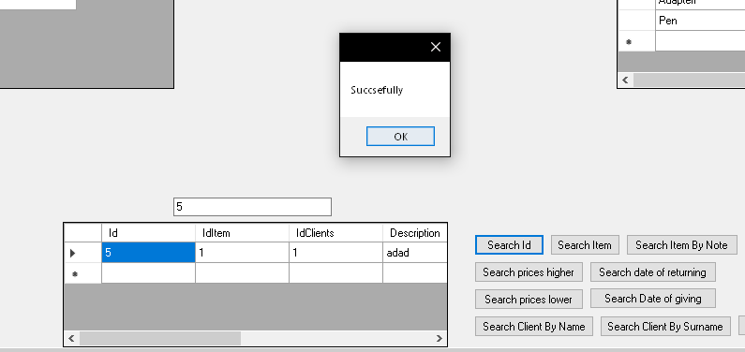

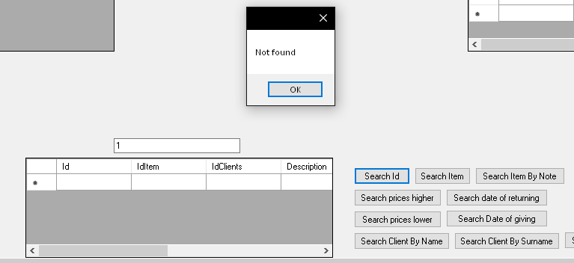

* 1. Звіти

Звіти робляться у форматі пдф та зберігаються у такому вигляді:

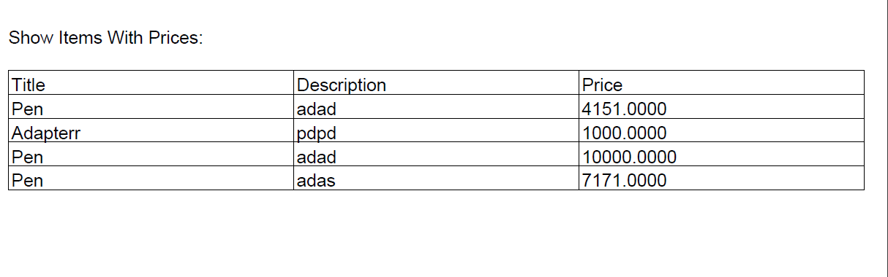

Я зробив функцію за допомогую бібліотеки IText, яка генерує запис(хідер) та вивід у вігляді таблиці:

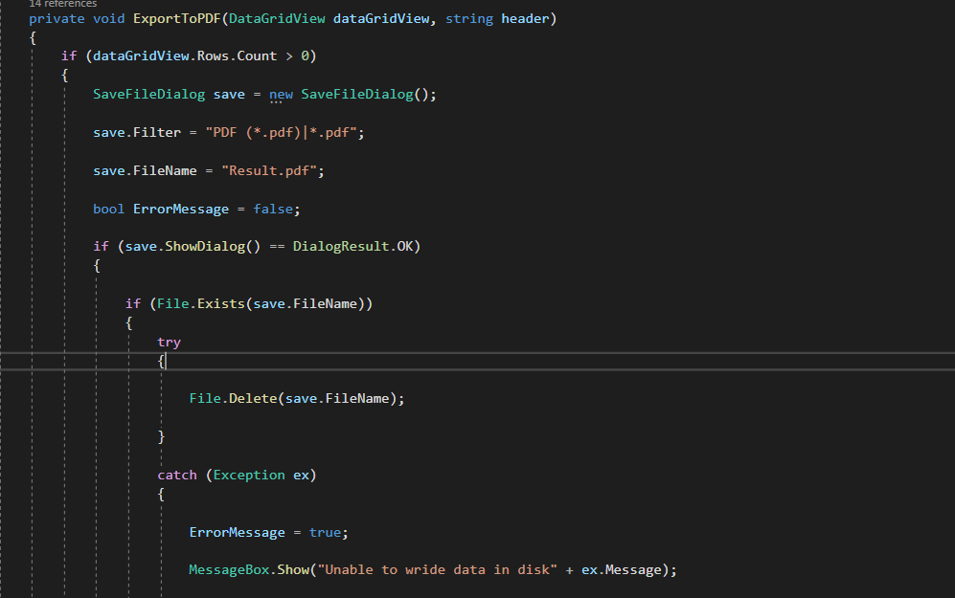

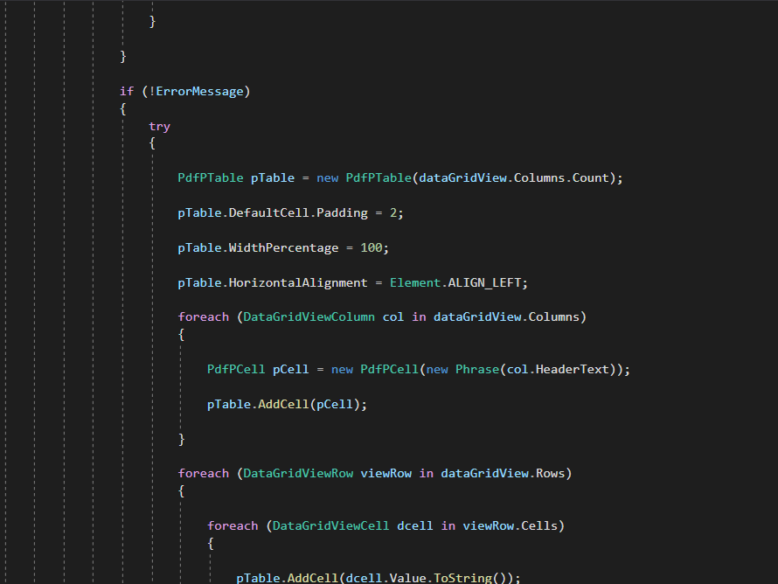

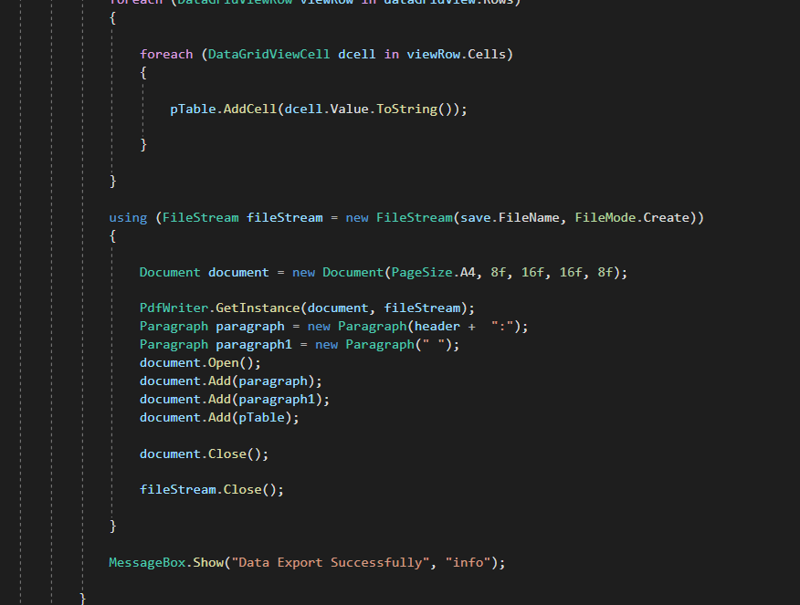

1. Опис інтерфейсу (керівництво користувача)

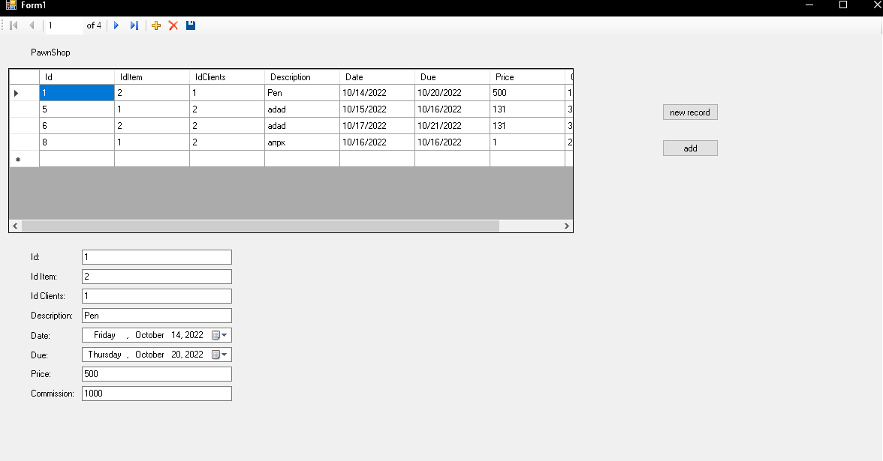

Інтерфейс був зроблен на грідах з двома кнопками, з якими можливо добавити новий запис та зберегти його у бд. Також є поле у вигляді форми, в якому можливо вносити зміни.

1. Тестування з коментарями

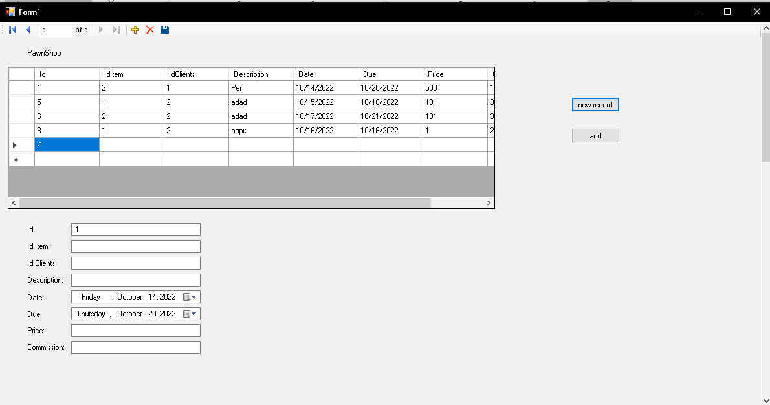додаю нове поле.

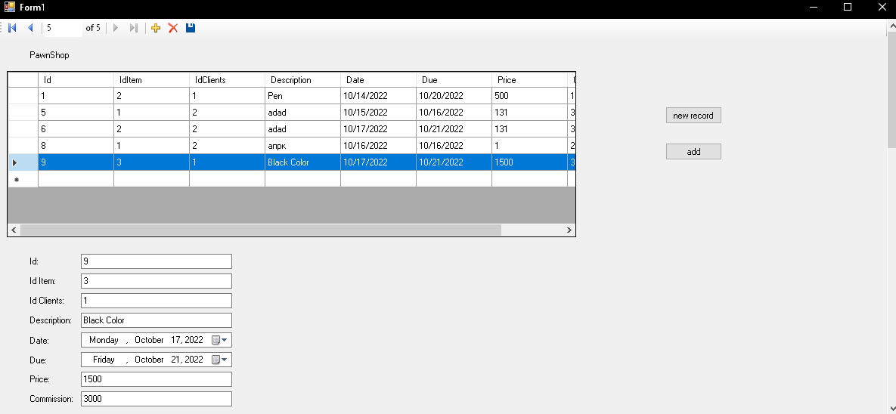

Заповнюю пусті поля та натискаю кнопку додати.

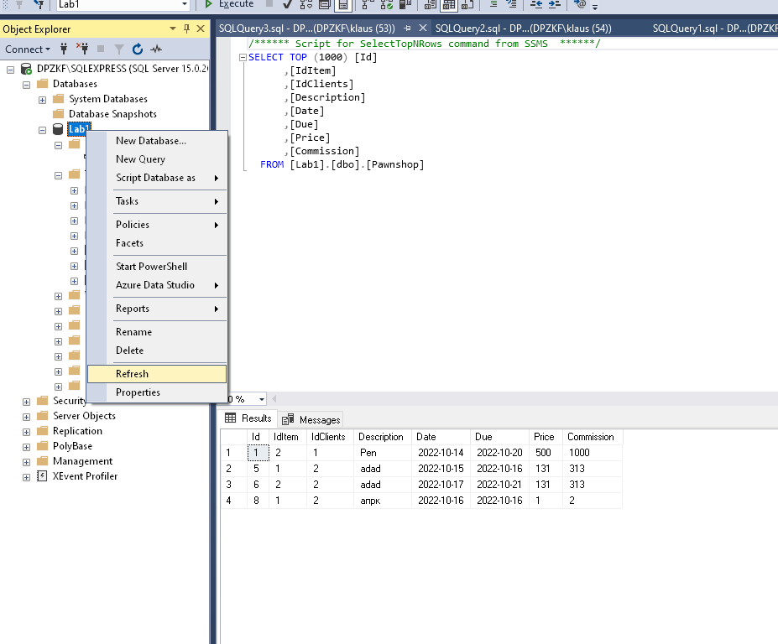

Оновлюю бд.

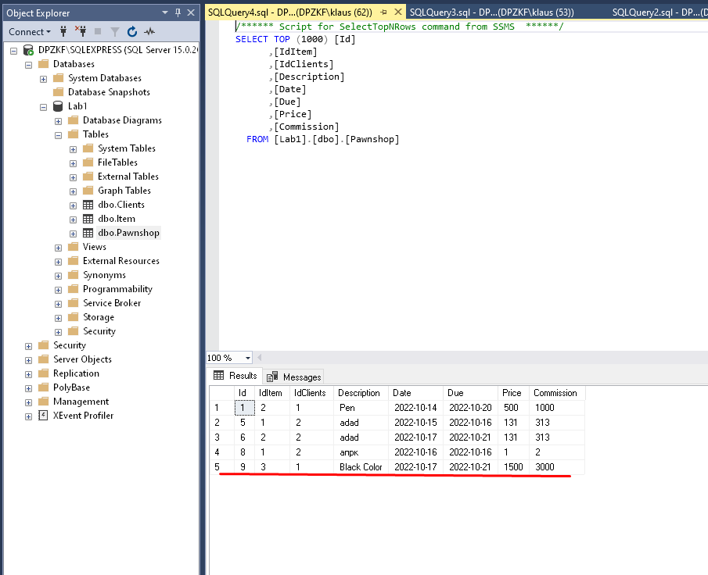

Ось наш запит зберігся.

1. Висновки

Навчився встановлювати СУБД та Management Studio. Створювати БД та таблиці. Створювати проекти та зв’язувати їх з БД у віжуал студіо. Створювати інтерфейс програми для наповнювання та функціонування БД. Реалізувати однотабличні запити. Реалізувати запити зі зв’язуванням, угрупуванням, агрегатними функціями. Реалізувати складні багатотабличні вкладені, динамічні запити.